PKP Polskie Linie Kolejowe S.A.
Biuro Komunikacji i Promocji
ul. Targowa 74, 03-734 Warszawa
tel. + 48 22 473 30 02
fax + 48 22 473 23 34
rzecznik@plk-sa.pl
www.plk-sa.pl

Warszawa, 11 października 2018 r.

Informacja prasowa
Zmienia się stacja Rzeszów, będzie dodatkowy przystanek
Komfortowa stacja i dodatkowy przystanek będą efektem inwestycji PKP Polskich Linii Kolejowych S.A. w stolicy Podkarpacia. Podróżujący koleją oraz mieszkańcy, zyskają wygodniejszą komunikację. Kontynuowane są prace w zachodniej części stacji Rzeszów. 22 października rusza dalsza wymiana torów w rejonie Alei Wyzwolenia.
PKP Polskie Linie Kolejowe S.A. kontynuują inwestycję za ponad 200 mln zł, obejmującą przebudowę stacji Rzeszów wraz z budową dodatkowego przystanku Rzeszów Zachodni
i przebudową mostów. Prace rozpoczęły się w sierpniu br. Wykonawca przystąpił najpierw
do demontażu torów i rozjazdów oraz mostów przy Alei Wyzwolenia. Zakończono rozbiórkę dwóch obiektów ( z trzech ) nad Al. Wyzwolenia, trwają prace zbrojarskie, związane z budową nowych fundamentów. Kontynuowane są roboty ziemne dla zabudowy nowego układu torów oraz odwodnienie torowiska. Trwa także montaż nowych elementów sieci trakcyjnej. Rozpoczęły się już prace pod budowę nowego peronu na przystanku osobowym Rzeszów Zachodni.
Od 22 października, prowadzona będzie dalsza wymiana torów i rozjazdów w rejonie Alei Wyzwolenia, w ciągu linii kolejowej między Głogowem Małopolskim a Rzeszowem. Będą zmiany w organizacji ruchu pociągów.
Rzeszów z nowym przystankiem
W pierwszej fazie inwestycji przebudowywana jest zachodnia część stacji Rzeszów Główny. Na ponad 3-kilometrowym odcinku torów wykonawca wymieni tory i rozjazdy oraz urządzenia sterowania ruchem kolejowym. W odległości 50 metrów od przebudowywanych mostów nad Aleją Wyzwolenia powstanie nowy przystanek – Rzeszów Zachodni, który zapewni mieszkańcom lepszy dostęp do kolei. Będą na nim 2 zadaszone perony, ławki i tablice informacyjne. Ponadto zainstalowana zostanie winda, pochylnia dla osób o ograniczonych możliwościach poruszania się oraz stojaki rowerowe. Nowy przystanek będzie obsługiwał podróżnych na trasie kolejowej Ocice – Rzeszów i ułatwi dojazd do rzeszowskiej dzielnicy Staromieście. Prace w zachodniej części stacji zakończą się w pierwszej połowie 2019 roku. Wtedy też przebudowany zostanie ostatni z trzech mostów.
Nowy Rzeszów Główny
W połowie 2019 roku rozpocznie się przebudowa centralnej części stacji Rzeszów Główny. Wykonawca przebuduje trzy perony i dostosuje je do potrzeb osób o ograniczonych możliwościach poruszania się. Dostęp do nich ułatwią windy i ruchome schody. Kładkę zastąpi przejście pod torami, które połączy centrum Rzeszowa z ulicą Kochanowskiego.
Efektem przedsięwzięcia PLK będzie min. wygodniejsza i bezpieczniejsza komunikacja
na stacji.
Ostatni etap inwestycji zakłada całkowitą przebudowę wiaduktu kolejowego nad ulicą
Batorego. Dużym udogodnieniem dla kierowców będzie poszerzenie jezdni pod wiaduktem do dwóch pasów, ponieważ do tej pory odbywał się tam ruch wahadłowy. Powstanie także chodnik i ścieżka rowerowa. Prace rozpoczną się w marcu 2020 i zakończą w pierwszej połowie 2021 roku.

Zmiany w organizacji ruchu
Dalsza wymiana torów i rozjazdów w rejonie przebudowywanych obiektów przy Alei Wyzwolenia, wymaga zmian w organizacji komunikacji kolejowej. Od 22 października
do 12 listopada br., wyłączony z ruchu będzie odcinek między Głogowem Małopolskim
a Rzeszowem na linii nr 71 Ocice – Rzeszów. Przewoźnicy zapewniają podróżnym zastępczą komunikację autobusową. Autobusy zastępcze będą kursowały pomiędzy przystankiem Głogów Małopolski a rzeszowskim dworcem PKP. Pasażerowie będą mogli wsiadać/wysiadać na przystankach w Rogoźnicy, Zaczerniu i Miłocinie.
Inwestycja w Rzeszowie, realizowana jest w ramach Krajowego Programu Kolejowego, projekt: „Poprawa stanu technicznego infrastruktury obsługi podróżnych (w tym dostosowanie do wymagań TSI PRM)”. Wartość podpisanej w czerwcu umowy to 205 mln zł netto.

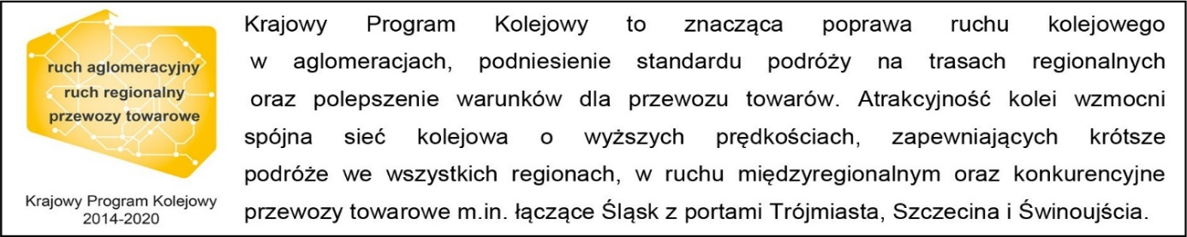
Projekt „Poprawa stanu technicznego infrastruktury obsługi podróżnych (w tym dostosowanie do wymagań TSI PRM), Etap III Rzeszów Główny” ubiega się o finansowanie ze środków UE POIiŚ 2014-2020.

Kontakt dla mediów:
Dorota Szalacha
Zespół prasowy
PKP Polskie Linie Kolejowe S.A.
dorota.szalacha@plk-sa.pl
T: +48 694 480 153
Efekty inwestycji
- zwiększenie komfortu obsługi pasażerów (lepsza informacja)
- lepszy dostęp do pociągów dla osób o ograniczonej mobilności
- większa dostępność do podróży koleją
- zwiększenie poziomu bezpieczeństwa w ruchu kolejowym
- zwiększenie poziomu bezpieczeństwa w ruchu drogowym
- Sprawniejsza komunikacja publiczna w aglomeracji i regionie
- lepsze warunki pracy i utrzymania infrastruktury

